Linguaggi, Compilatori e Modelli Computazionali
Esame del 22 Febbraio 2018

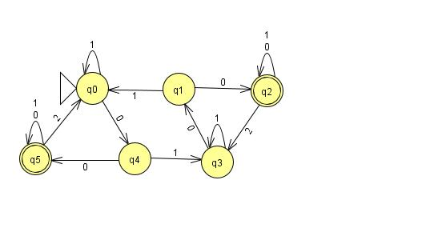
Esercizio 1. Definire (direttamente, senza fare trasformazioni): un DFA che rappresenti il linguaggio L₁ sull’alfabeto {0,1} delle stringhe x che contengono “00” e, successivamente, un DFA che rappresenti il linguaggio L₂ sull’alfabeto {0,1,2} delle stringhe x2y, dove x e y sono stringhe su {0,1} tali che almeno una tra x e y contiene “00”. Esempi di stringhe sono i seguenti. 00, 001100 e 100110 apparten-gono al linguaggio L₁, mentre ε e 101 non vi appartengono. 002, 200 e 1002001 appartengono al linguaggio L₂, mentre ε, 001 e 101201 non vi appartengono.

Esercizio 2. Dato il DFA su alfabeto {0,1,2}:

dove si assume che le transizioni mancanti portino ad uno stato pozzo. Prima minimizzarlo tramite l’algoritmo riempi-tabella (utilizzare una crocetta di tipo diverso ad ogni passata), poi dire quale linguaggio riconosce.

Esercizio 3. Si consideri il linguaggio su alfabeto {0,1,2} delle stringhe 0^{n}2x2y, dove n ≥ 0 e x e y sono stringhe su {0,1} tali che almeno una tra x e y contiene “0^{n}”. Ad esempio 02010021, 00212001, 21211, 22 appartengono al linguaggio mentre ε, 01, 0210, 00201021 non vi appartengono. Classificare il linguaggio dicendo se è un linguaggio regolare, libero, ricorsivo, ricorsivamente enumerabile, o nemmeno ricorsivamente enumerabile. Giustificare la risposta.

Esercizio 4. Si consideri il linguaggio su alfabeto {0,1,2} delle stringhe 0^{n}2x2y, dove n ≥ 0 e x e y sono stringhe su {0,1} tali che entrambe x e y contengono “0^{n}”. Ad esempio 02102001, 002002001, 21211, 22 appartengono al linguaggio mentre ε, 01, 02010, 020121, 002102100 non vi appartengono. Classificare il linguaggio dicendo se è un linguaggio regolare, libero, ricorsivo, ricorsivamente enumerabile, o nemmeno ricorsivamente enumerabile. Giustificare la risposta.

Esercizio 5: Si considerino gli automi (LTS) descritti, tramite algebra di processi, da:
A = (a->STOP | b->A).
X = (a->X | c->b->X).
||A_X = (A || X).
Si disegnino gli automi (LTS) “A” ed “X” e la loro composizione “||A_X”.
Si dica inoltre quali delle seguenti formule LTL sono soddisfatte da “||A_X”:
“<> c”, “<> a”, “[] (c \/ b)”, “[] (a => () c)”. Giustificare le risposte.

Esercizio 6: Riportare enunciato e dimostrazione del Pumping Lemma per linguaggi liberi.

Esercizio 7: Descrivere formalmente come si ottiene un PDA equivalente a partire da una CFG (trasformazione vista a lezione e nel libro di testo), dicendo quale è il principio di riconoscimento del PDA che si ottiene. Successivamente applicare tale trasformazione alla CFG dell’Esercizio 8.

Esercizio 8. Si consideri la seguente grammatica:
S → Sa | A A → aA | b
Dire se si tratta o meno di grammatica di tipo SLR(1) presentando la corrispondente tabella di parsing. Mostrare le modalità di costruzione della tabella.

